Cette année, Frédérique vient nous présenter des images (tableaux, dessins, photos…) sur le thème des couleurs, elle permet aux enfants de s’exprimer spontanément devant les œuvres. Elle est venue pour la première fois mardi pour le plus grand intérêt des enfants !

Quelques-unes de leurs nombreuses réactions :

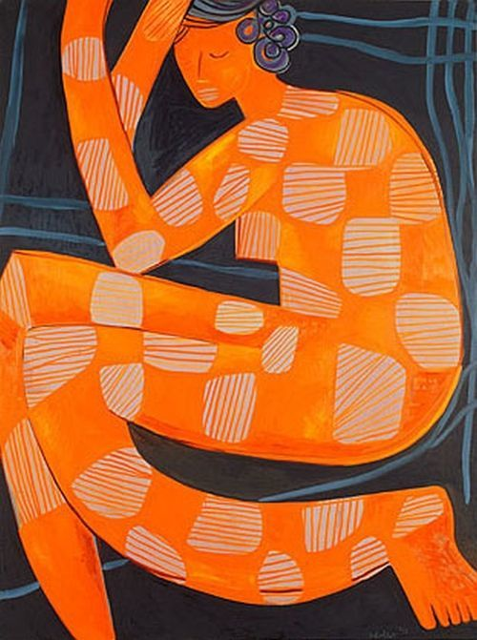Il y a une maison, un jardin, c’est une maman parce qu’elle a un enfant. Il y a un loup dans la cheminée !

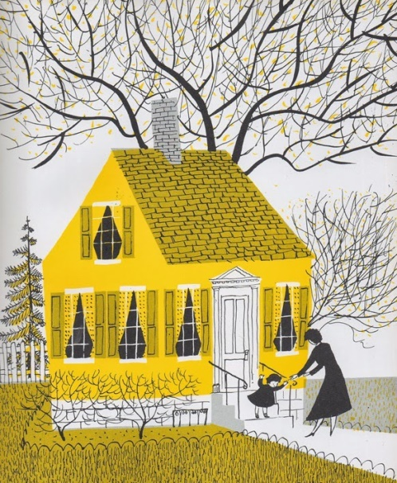

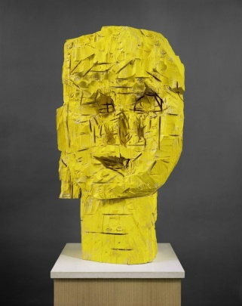C’est un serpent, il a de petites rayures. Il a des pieds. C’est une maman, elle a du savon partout. Elle se lave les cheveux, elle ferme les yeux pour pas que ça pique !

Il a pas de bras, on le voit pas bien : il est cassé. On a tiré son oreille. C’est une statue.

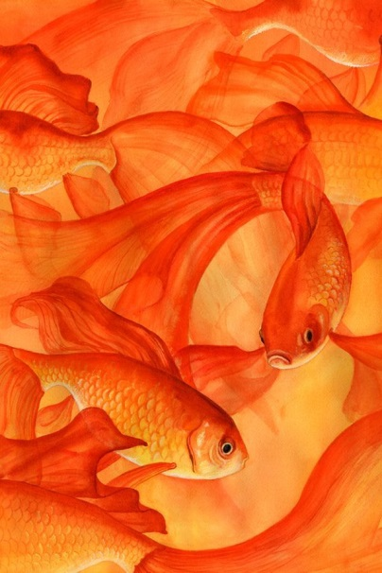

Les poissons, ils nagent. Ils sont heureux ! Il a une bouche pas content parce qu’il voulait sa maman : il boude tout le temps. Il y a plus de place, il est serré. Il y a trop de poissons : il voulait pousser tout le monde. Il a une queue comme les sirènes !

Frédérique reviendra une fois par mois présenter d’autres couleurs aux enfants !

I